На всех официальных сайтах исполнительных органов государственной власти, а так же на официальных сайтах администраций муниципальных образований Ханты-Мансийского автономного округа – Югры размещен виджет нейронной сети «Vika». Данный помощник позволяет гражданам получать информацию о востребованных государственных и муниципальных услугах и пользоваться наиболее популярными сервисами в пределах одного ресурса в режиме реального времени. Одним из наиболее востребованных сервисов является сервис информирования граждан об актированных днях (неблагоприятных погодных условиях).

Для того, чтобы воспользоваться сервисом «Актировки» необходимо зайти на любой сайт департамента или администрации, например https://depit.admhmao.ru/ и кликнуть на виджет в правом нижнем углу экрана.
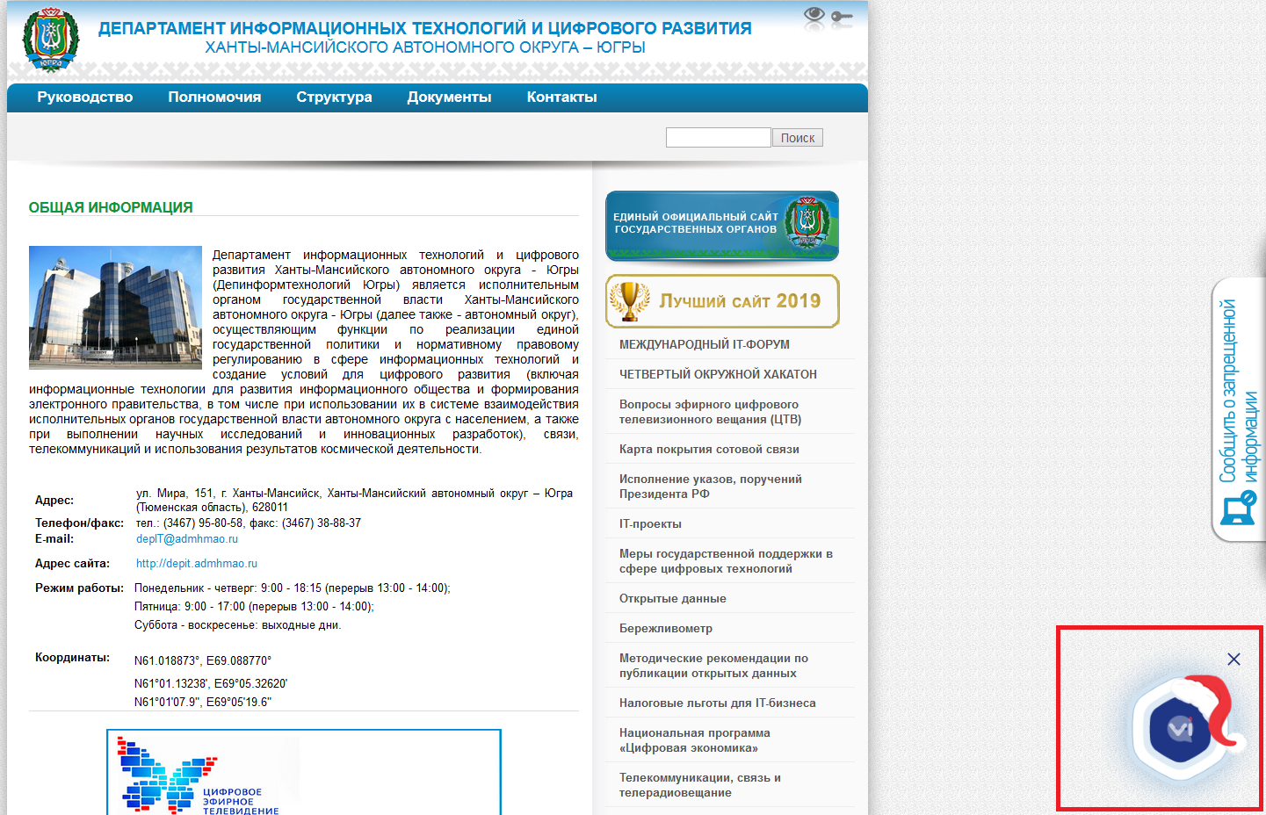

Далее, в открывшемся диалоговом окне необходимо выбрать сервис «Актировки». После написания населенного пункта в соответствующем поле, на экране отобразится информация о наличии или отсутствии актированного дня на текущую дату.
